Ökosystem Wald:

Ein Ökosystem entsteht durch das Zusammenspiel von Lebensraum und Lebensgemeinschaft. Der Lebensraum (Biotop) wird von der Temperatur, den Niederschlägen, den Licht- und Bodenverhältnissen (= abiotische Faktoren) bestimmt. Je nach Lebensraum entwickelt sich eine besondere Lebensgemeinschaft aus Pflanzen und Tieren (= biotische Faktoren).
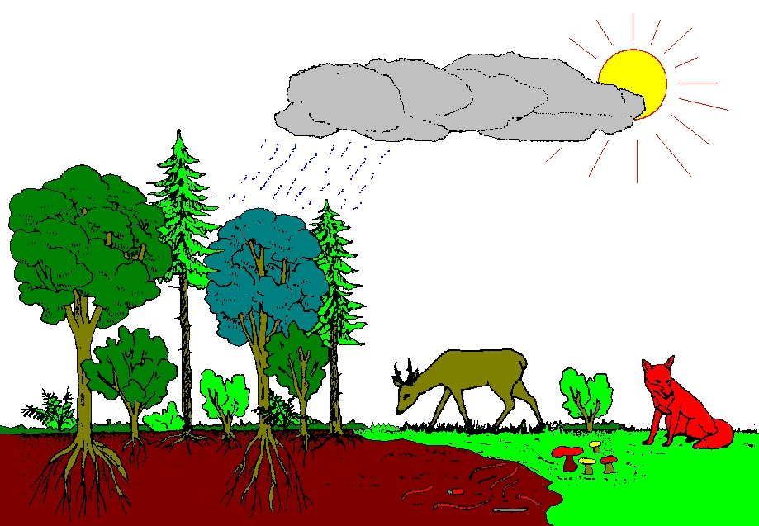
Pflanzen
Tiere
Wasser + Licht
Boden
Temperatur + Luft
Bodenlebewesen

Die großen Waldgebiete befinden sich entlang des Äquators
(Tropischer Regenwald) und im Norden Kanadas und Eurasiens
(nördlicher Nadelwaldgürtel)
Bei uns verteilen sich die Waldtypen je nach Höhenstufe in:
+ Laubwald: bis ca. 600 m Meereshöhe,
+ Mischwald: ab 600 bis ca. 1000 m Meereshöhe,
+ Nadelwald: ab 1000 bis ca. 1800 m (= Baumgrenze),

Lebensraum Wald:

Waldarten:

Mischwald Laubwald Nadelwald

